12+
МБУК ВР «МЦБ» им. М. В. Наумова
Добровольский отдел

«Начни с себя - живи безопасно»
беседа о здоровом образе жизни
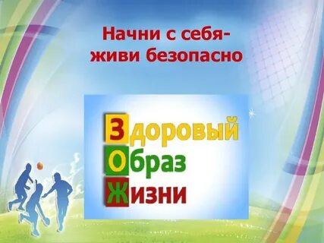

Подготовила:
ведущий библиотекарь
Добровольского отдела
Пенькова Е. Н.

п. Солнечный
2021г.

Цели и задачи:
- актуализировать тему здоровья, здорового образа жизни;
- способствовать воспитанию отрицательного отношения к табакокурению, алкоголю, наркомании;
- формировать активную жизненную позицию в положительном отношении к здоровью как величайшей ценности.

Ведущий: Под здоровым образом жизни мы понимаем активную деятельность людей, направленную на сохранение и улучшения здоровья.
Правила здорового образа жизни:
1. У вас всегда должно быть хорошее настроение.
2.Каждый человек должен хорошо выспаться.
3. Необходимо следить за своими зубами.
4. Дружить с водой. (Вода необходима для закаливания, содержания в чистоте тела; нужна для правильного питания).
5.Нужно соблюдать режим дня.
6. Необходимо правильно питаться.
Выполнение необходимых правил здорового образа жизни требует от человека значительных волевых усилий.
Здоровый образ жизни - это не просто усвоенные знания, а стиль жизни, адекватное поведение в различных ситуациях. Основные компонентам здорового образа жизни являются:
- занятия физкультурой, прогулки;
- рациональное питание, соблюдение правил личной гигиены;
- бережное отношение к окружающей среде, к природе;
- посещение врача;
- дружелюбное отношение друг к другу;
- «не вреди себе сам»
Здоровье – бесценное достояние не только каждого человека, но и всего общества. Здоровье – это физическое и психическое благополучие человека.
Признаки физического здоровья:
1.Чистая гладкая кожа.
2.Здоровые зубы.
3.Блестящие чистые ногти.
4.Блестящие, крепкие волосы.
5.Хороший аппетит.
6.Здоровое сердце.
7.Ощущение бодрости в течение дня.
8.Работоспособность.
Признаки психического здоровья:
1.Уверенность в себе.
2.Эмоциональная стабильность
3.Уверенность в преодолении трудностей.
4.Оптимистичность.
5.Отсутствие страхов.
На здоровье влияют привычки человека. Привычка – это склонности, ставшие для кого-нибудь в жизни обычным, постоянным, стилем поведения. Они могут быть как вредными, так и полезными.
Курение, употребление алкоголя, неправильное питание, стрессовые ситуации, все это приводит к наследственным болезням, быстрому старению организма, болезням. Труд воспринимается как вынужденное занятие, человек становится раздражительным.
Вредные привычки лучше не приобретать. Если они есть, то сегодня не поздно от них отказаться. В борьбе с вредными привычками нужна сила воли. Вредные привычки наносят здоровью человека вред.
Последствия полезных привычек: жизнь без болезней, активный отдых, труд в удовольствие, умение стойко выносить любые трудности, доброе отношение окружающих и к окружающим, занятие любимым делом. Полезные привычки – залог счастливой устроенной жизни. Полезные привычки помогают сохранить здоровье.

Литература:

- https://www.maam.ru
- https://infourok.ru
- https://nsportal.ru/shkola/kraevedenie/library/2017/10/08/vneklassnoe-meropriyatie-kubanskaya-starina
- https://www.inmoment.ru/holidays/international-chess-day.html
- https://pandarina.com/viktorina/chess
- https://nsportal.ru/nachalnaya-shkola/zdorovyy-obraz-zhizni/2019/09/27/beseda-na-temu-osnovy-zdorovogo-obraza-zhizni

